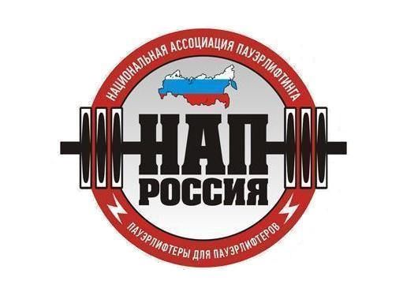
А в т о н о м н а я н е к о м м е р ч е с к а я о р г а н и з а ц и я
«Н А Ц И О Н А Л Ь Н А Я А С С О Ц И А Ц И Я П А У Э Р Л И Ф Т И Н Г А»
ОГРН 1126600001230, ИНН 6670993436, КПП 667001001, ОКПО 09022836
Юр.адрес: 620137, Россия, г.Екатеринбург, ул.Боровая, д.21,оф.107,т.:8-922-200-68-79
р/с 407 038 100 621 000 000 52 в ОАО «Уральский банк реконструкции и развития», г.Екатеринбург
к/с 301 018 109 000 000 00 795, БИК 046 577 795
____________________________________________________________________________

17 октября 2016 г.

ПОСТАНОВЛЕНИЕ №22
об афишах, баннерах и прочих информационных материалах

Настоящим подтверждается, что все афиши соревнований, а также размещаемые на соревнованиях АНО «НАП» баннеры, равно как и прочие раздаточные материалы, не являются публичными офертами.

Главными официальными документами любых соревнований являются Положения. Положения, размещаемые на официальном сайте АНО «НАП» (http://www.пауэрлифтинг-россия.рф), представлены для первичного ознакомления, и могут быть неоднократно откорректированы, вплоть до начала первого взвешивания. Окончательный вариант Положений каждый спортсмен имеет право спросить у организаторов соревнований, начиная со времени начала первого взвешивания. Вносить изменения в Положения, после начала первого взвешивания, организаторам запрещено.

Проходя процедуру взвешивания и подписывая заявочную карточку, спортсмен тем самым соглашается со всеми пунктами Положения, равно как и с Едиными техническими правилами АНО «НАП», всеми Постановлениями, размещёнными на официальном сайте АНО «НАП», на момент подписания заявочной карточки.

Президент АНО «Национальная ассоциация пауэрлифтинга» А.В.Репницын

